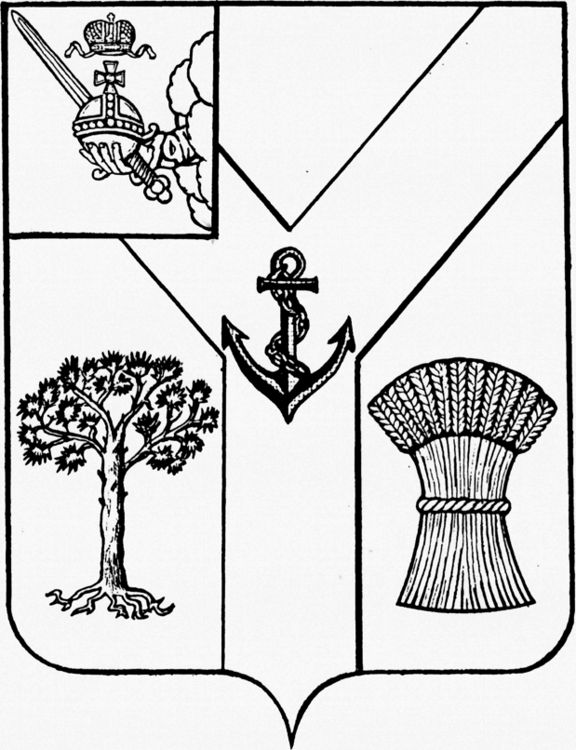

АДМИНИСТРАЦИЯ

МЕЖДУРЕЧЕНСКОГО МУНИЦИПАЛЬНОГО ОКРУГА

ВОЛОГОДСКОЙ ОБЛАСТИ

ПОСТАНОВЛЕНИЕ

От 16.01.2024 № 14

с. Шуйское

О проведении аукциона по продаже земельного участка в электронной форме

В соответствии со ст. 39.11, ст. 39.12, ст. 39.13 Земельного кодекса Российской Федерации

Администрация округа ПОСТАНОВЛЯЕТ:

1. Провести 21 февраля 2024 года аукцион в электронной форме по продаже:
Лот № 1. Земельный участок (право собственности) с кадастровым номером 35:27:0201001:113 площадью 10000 кв. м, местоположение: Вологодская область, Междуреченский муниципальный округ.
Разрешенное использование: ведение личного подсобного хозяйства на полевых участках.
Начальная цена земельного участка: 140 000 руб.
Шаг аукциона: 4 200 руб.
Размер задатка 20% начальной цены предмета аукциона: 28 000 руб.
Время проведения торгов: 10 час. 00 мин.
2. Осуществить прием заявок на участие в аукционе с 08 час. 00 мин 19 января 2024 года по 08 час. 10 мин. 17 февраля 2024 года (время Московское).
3. Рассмотрение заявок на участие в аукционе назначить на 19 февраля 2024 года.
4. Утвердить, согласно Приложениям 1, 2, 3 к настоящему распоряжению:
- извещение о проведении аукциона по продаже земельных участков в электронной форме (Приложение 1);
- форму заявки на участие в аукционе в электронной форме (Приложение 2);
- проект договора купли-продажи (Приложение 3).

5. Отделу имущественных отношений обеспечить:
5.1. Размещение настоящего постановления, проекта договора аренды земельного участка на сайте Междуреченского муниципального округа в информационно-телекоммуникационной сети «Интернет» (https://35mezhdurechenskij.gosuslugi.ru/); опубликование информационного сообщения о проведении аукциона в газете «Междуречье» и размещение на официальном сайте Российской Федерации в сети «Интернет» для размещения информации о проведении торгов - www.torgi.gov.ru.
5.2. Подготовку и проведение аукциона.
5.3. Подготовку договора купли-продажи земельного участка с победителям аукциона.
6. Контроль за исполнением постановления возложить на заместителя главы округа (инвестиционного уполномоченного) Т.Г. Логинову.

Исполняющий обязанности
главы округа С.Н. Киселёв

